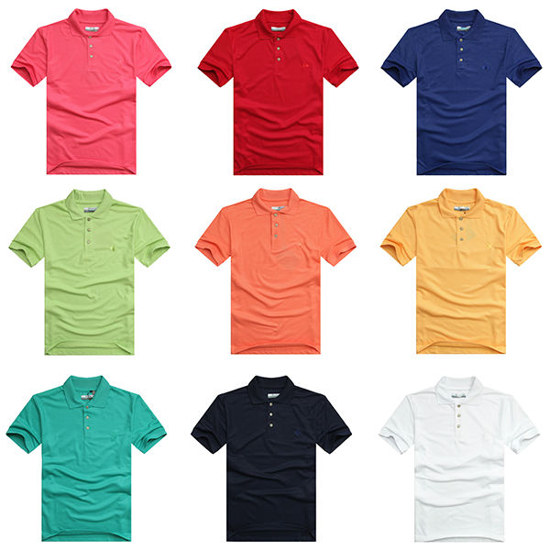
AZUL PARA PERSONAL DE PLANTA ROSSEL | VERDE CLARO PARA PERSONAL DE BUENA PALMA
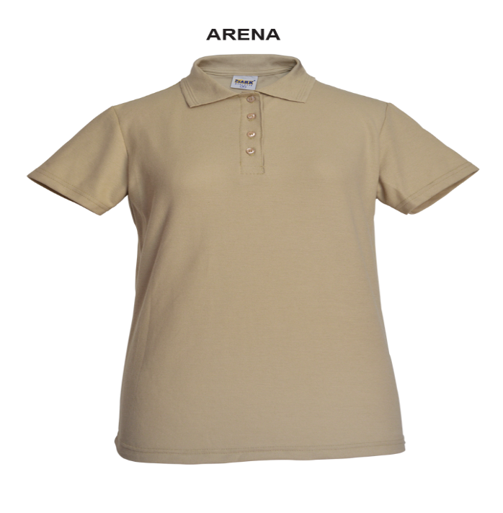
MARRON CLARO PARA OPERADORES DE BUENA PALMA | CREMA OSCURO PARA VIGILANTES ROSSEL
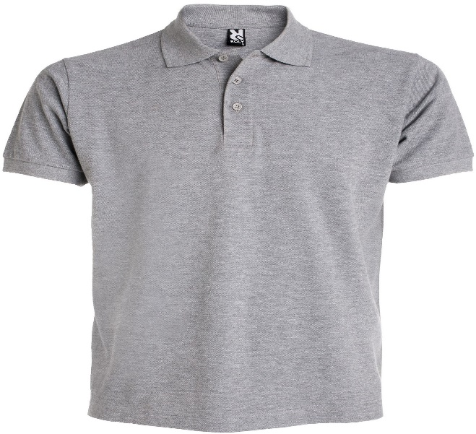
PLOMO PARA PERSOANL DE LIMPIEZA ROSSEL

